Exteriérový fitness FS 13
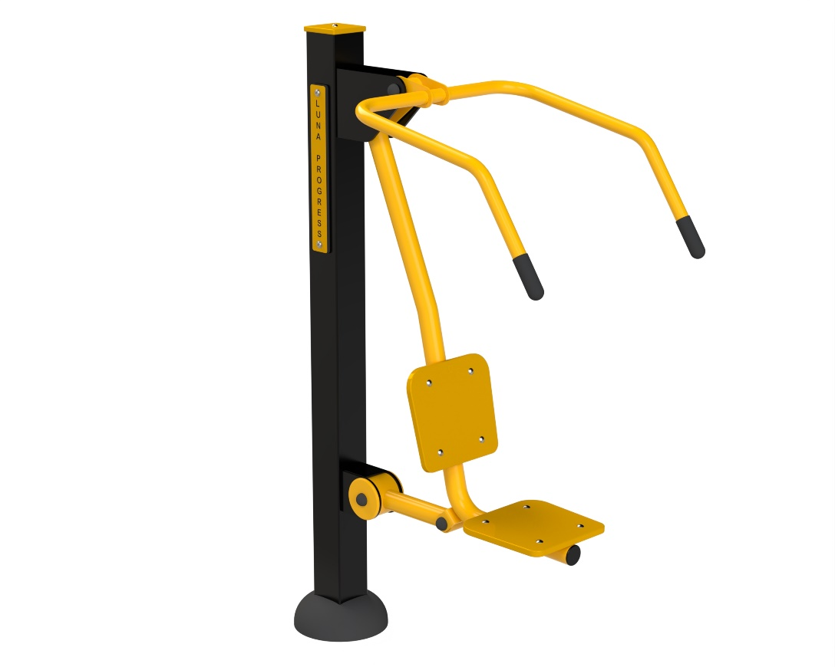
Posilovací stroj

FS 13 Posilovací stroj
Zařízení slouží na procvičení, zpevnění a nárůst svalové hmoty horní části těla, především zádových svalů a svalů horních končetin. Minimální potřebná plocha 3,7 x 4,2 m.

Návod - Posaďte se na sedačku s narovnanými zády a pevně se opřete o opěrku sedadla. Pevně uchopte obě rukojetě. Pomalu tahejte rukojetě dolů, dokud ruce nebudou na úrovni hrudníku. Rukojetě pomalu vraťte do původní polohy nahoře. Nadechujte se při tahu dolů, vydechujte při návratu do počáteční pozice. Počet cviků zvyšujte podle zlepšení kondice.
Upozornění - Maximální nosnost zařízení je 150kg. Zařízení může používat osoba vyšší než 140cm. Děti a lidé se zdravotním postižením musí být vždy pod dohledem dospělé osoby. Při používání tohoto zařízení musí být cvičenci s provozním řádem a dodržovat ho. Osoba, která ho používá, si musí být vědoma svého zdravotního stavu a svých fyzických možností.

Obrázek je pouze ilustrační.

